（中規模、大規模防火対象物用）※延べ面積1,000㎡以上
消 防 計 画
統括防火管理 （ 該当 ・ 非該当 ）
★印は、統括防火管理が該当の場合に適用

第１章 総 則

（目的）
第１条 この計画は、消防法第８条第１項に基づき における防火管理業務について必要な事項を定め、火災、震災、その他の災害の予防及び人命の安全並びに災害の防止を図ることを目的とする。

（消防計画の適用範囲）
第２条 この計画は、 に勤務・出入りし、又は居住するすべての者に適用する。

第２章 防火管理者の権限と業務

（管理権原者）
第３条 管理権原者は、次のような点に配慮し、自ら防火管理に積極的に取り組むものとする。
（１） 管理権原者は、この計画についての防火管理業務について、全ての責任を持つものとする。
（２） 管理権原者は、管理的又は監督的な立場にあり、かつ、防火管理業務を適正に遂行できる権限を持つ者を防火管理者として選任し、防火管理業務を行わせなければならない。
（３） 管理権原者は、防火管理者が消防計画を作成（変更）する場合、必要な指示を与えなければならない。
（４） 防火上の建物構造の不備や消防用設備等の不備欠陥が発見された場合は、速やかに改修しなければならない。

（防火管理者の指定）
第４条 の防火管理者は、 とする。

（防火管理者の権限及び業務）
第５条 防火管理者はこの計画についての一切の権限を有し、次の業務を行うものとする。
（１） 消防計画の作成及び変更
（２） 消火、通報及び避難訓練の実施
（３） 建築物、火気使用設備器具、危険物等の施設の点検検査の実施及び監督
（４） 消防用設備等の点検整備の実施及び監督
（５） 火気の使用又は取扱いに関する指導監督
（６） 収容人員の適正管理
（７） 火災・地震に対する防火教育の実施
（８） 管理権原者に対する助言・報告及び防火管理業務従事者（火元責任者等）に対する指導・監督並びにその他の防火管理上必要な業務
（９） 消防機関へ届出又は報告した書類及び防火管理業務に必要な書類等の整備・保管
（１０） 避難経路図の作成・掲示
（１１） 統括防火管理者への報告
ア 防火管理者に選任又は解任されたとき
イ 消防計画を作成又は変更したとき
ウ 防火対象物等の法定点検の実施及び結果について
エ 消防用設備等の法定点検の実施及び結果について
オ 建築物等の定期検査の実施及び結果について
カ 防火上の建物構造の不備や消防用設備等の不備欠陥を確認したとき及びそれらを改修したとき
キ 火気を使用する設備器具又は電気設備の新設、移設、改修等を行うとき
ク 臨時に火気を使用するとき
ケ 大量の可燃物を搬入するとき
コ 危険物又は引火性物品を貯蔵・取り扱うとき
サ 客席又は避難通路の変更を行うとき
シ 用途（一時的含む。）を変更するとき
ス 内装改修又は改築等の工事を行うとき
セ 催物を開催するとき
ソ 消防計画に定める消防機関への報告及び届出を行うとき
タ 消防計画に定めた訓練を実施するとき
チ 消防機関が行う検査等の実施及び結果について
ツ 統括防火管理者から指示された事項を履行したとき
テ その他火災予防上必要な事項
（12） その他法令に基づく報告及び防火管理について必要な業務

（消防機関への届出及び報告事項）
第６条 防火管理者は、次の業務について消防機関への報告、届出及び連絡を行うものとする。
（１） 防火管理者選任（解任）届出（選解任の都度）
（２） 消防計画の作成（変更）届出（改正の都度）
（３） 訓練実施の事前通報及び結果報告（別紙「自衛消防訓練（計画通知・結果報告）書」を使用）
（４） 建築及び諸設備の設置、又は変更の事前連絡及び法令に基づく諸手続き
（５） 消防用設備等の点検結果の報告
（６） 防火対象物点検結果の報告
（７） 不備欠陥の改修・計画届出
（８） 教育訓練指導の要請
（９） 禁止行為の解除承認申請（裸火の使用、危険物品の持込み等）
（１０） 工事中の防火対象物における特別消防計画の作成・届出
（１１） その他法令に基づく報告及び防火管理について必要な事項

第３章 予防管理対策

（予防管理組織）
第７条 予防管理組織は、火災予防のための組織と自主点検を実施するための組織とする。

（火災予防のための組織）
第８条 火災予防のための組織は、平素における火災予防及び地震等の出火防止を図るため、一定区域ごとに火元責任者を置くものとする。
担当区域 | 火元責任者 | 担当区域 | 火元責任者
※ 担当区域は、階別又は区域ごとに置く。

（火元責任者の業務）
第９条 火元責任者は、次の業務を行うものとする。
（１） 担当区域内の火気管理
（２） 担当区域内の建物、火気使用設備器具、電気設備、危険物施設等及び消防用設備等の日常の管理
（３） 防火管理者の補佐

（火気の使用制限等）
第10条 防火管理者は、次の事項について指定又は制限するものとする。
（１） 喫煙禁止場所及び喫煙場所の指定
（２） 火気使用設備器具等の使用禁止場所及び使用場所の指定
（３） 工事中の火気使用の制限及び立会い
（４） 火災警報発令中の火気使用の制限又は禁止

（臨時の火気使用等）
第11条 次の事項を行おうとする者は、防火管理者に事前に連絡し、承認を得るものとする。
（１） 指定場所以外で、臨時に火気を使用するとき。
（２） 各種火気使用設備器具を設置又は変更するとき。
（３） 催し物の開催及びその会場で火気を使用するとき。
（４） 改装、模様替え等を行うとき。

（火気等使用時の遵守事項）
第12条 火気等を使用する者は、次の事項を遵守しなければならない。
（１） ガスこんろ、電熱器等の火気使用設備器具は、指定された場所以外で使用してはならない。
（２） 火気使用設備器具を使用する前には、必ず器具を点検してから使用すること。
（３） 火気使用設備器具の使用した後は、必ず点検し安全を確認すること。
（４） 喫煙は、廊下等禁止された場所では行わないこと。

（施設に対する遵守事項）
第13条 従業員等は、避難施設及び防火施設の機能を有効に保持するために、次の事項を遵守しなければならない。
（１） 避難口、廊下、階段、避難通路、その他避難のために使用する施設
ア 避難の妨害となる施設を設け、又は物品を置かないこと。
イ 床面は避難に際し、つまづき、滑り等を生じないように維持すること。
ウ 避難口を設けるときは、容易に開錠し開放できるものとし、開放した場合に廊下、階段等の有効幅員を狭めない構造とすること。
（２） 火災が発生したとき、延焼を防止又は有効な消防活動を確保するための防火施設
ア 防火戸は確実に閉鎖できるように、その機能を保持し、閉鎖の障害となる物品等を置かないこと。
イ 防火戸に接近して、延焼の媒介となる可能性の物品等を置かないこと。

（放火防止対策）
第14条 従業員等は、建物の周囲や敷地内にダンボール等の可燃物を放置しないよう注意するとともに、終業時には必ず施錠すること。

（工事中の安全対策）
第15条 防火管理者は、模様替え等の工事を行うときは、工事中の安全対策を下記のとおり講じるものとする。
（１） 工事人に工事計画書を提出させ、必要な指示をし、工事の状況・火気の使用状況を確認すること。
（２） 工事人に対し、指定された場所以外では喫煙及び裸火の取扱いをしないよう指導すること。
（３） 工事人に対し、火気管理の責任者を指定させ、掲示させること。
（４） 溶接等火気を使用する工事を行う場合は、消火器等を準備させること。

（避難経路図）
第16条 防火管理者は、人命の安全を確保するため、各階ごとに消防用設備等の設置図及び屋外へ通じる避難経路を明示した避難経路図を作成し、自衛消防隊員並びに従業員等に周知徹底するよう努めるものとする。

第4章 自主検査計画

（建築物等の検査）
第17条 建物、火気使用設備器具、危険物施設等の検査は、下記の検査計画表に基づいて実施するものとし、平素においては、火元責任者が別表１「自主検査チェック票」により行うものとする。
なお、自主検査の結果については、速やかに防火管理者に報告するとともに、報告を受けた防火管理者は、不備・欠陥がある場合、管理権原者に報告し改修しなければならない。
検 査 対 象 | 検査実施予定 | 点検実施者
建築物の避難用施設
建築物の防火上の施設
火気使用設備器具
危険物施設等
電気施設

（消防用設備等の点検）
第18条 防火管理者は、消防用設備等の機能を維持するために、下記の点検計画表に基づいて法定点検を行うものとする。
なお、点検は、防火管理者立会いのもと、 に委託して行うものとする。
消防用設備等 | 点検実施予定月日
 | 機器点検 |  | 総合点検
 | 月 | 月 | 月
 | 月 | 月 | 月
 | 月 | 月 | 月
 | 月 | 月 | 月
 | 月 | 月 | 月
 | 月 | 月 | 月
※ 消防用設備等の欄に、当事業所に備えてあるものを記入
※ 機器点検は年2回、総合点検は年1回実施

【消防用設備等の点検を点検業者と契約している場合】
点検設備業者
住所
電話番号

（点検結果の記録及び保管）
第19条 点検、検査を実施した場合、防火管理者は管理権原者にその結果を報告するとともに、維持台帳に記録し、保管するものとする。

（点検結果の報告）
第20条 管理権原者は、消防用設備等の点検結果を に1回、所轄消防署長に報告するものとする。
※ 特定防火対象物は1年に1回報告
※ 非特定防火対象物は3年に1回報告

（防火対象物の定期点検結果報告及び特例認定申請）（ □該当・□非該当 ）
第２1条 管理権原者は、防火対象物の定期点検結果を１年に１回、所轄消防署長に報告するものとする。
なお、特例認定を受けた場合は、３年ごとに特例認定申請を行うものとする。

（不備欠陥等の整備）
第22条 防火管理者は、報告された内容で不備・欠陥部分がある場合は、管理権原者の指示を受け改修するものとする。
２ 防火管理者は、不備・欠陥部分の改修及び予算措置に時間がかかるものについては、管理権原者の指示を受け、改修計画を策定するものとする。

第5章 自衛消防組織

（組織の編成）
第23条 の自衛消防組織として、自衛消防隊を設置する。その編成は別表２のとおりとし、この別表は従業員の見えやすい場所に掲示する。
なお、ホテル・病院・福祉施設など、休日・夜間に在館者がいる場合の自衛消防組織の編成は、別表２に準じて別途作成する。

（自衛消防活動）
第24条 消火、通報、避難誘導等の担当者は、次に示す基準により行動するものとする。
（１） 指揮班
自衛消防隊の指揮及び隊長の補佐
（２） 通報・連絡班
消防機関への通報及び到着した消防隊への情報提供
（３） 消火班
消火の作業及び指揮
（４） 避難誘導班
避難口の開放、避難器具の操作、関係者及び外来者の避難誘導
（５） 防護安全班
電気設備、ガス、危険物施設等の安全措置
- 救護班
負傷者等の応急救護

（自衛消防隊の活動範囲）
第25条 自衛消防隊の活動範囲は次のとおりとする。
（１） 自衛消防隊の活動範囲は、当該事業所の管理範囲とする。
（２） 近接する建物等からの火災で、延焼を阻止する必要がある場合は、設置されている消防用設備等を有効に活用できる範囲内とし、自衛消防隊長の判断に基づき活動する。

第6章 震災対策

（地震対策時の自衛消防組織と任務分担）
第26条 地震時における自衛消防組織及び任務分担は、別表３によるものとする。
なお、ホテル・病院・福祉施設など、休日・夜間に在館者がいる場合の自衛消防組織の編成は、別表３に準じて別途作成する。

（震災予防措置）
第27条 防火管理者及び火元責任者は、地震時の災害を予防するため、予防管理組織、火元責任者の業務、自主検査、点検結果の記録及び報告等、各施設器具の点検等に合せて、次の事項について実施する。
（１） 建築物、建築物の付帯設備（看板、窓枠、外壁等）及び陳列物等の倒壊、転倒、落下の有無の検査並びに補強
（２） 火気使用設備器具の転倒、落下防止及び自動消火装置、燃料等の自動停止装置等についての作動状況
（３） 危険物施設等における危険物品等の倒壊、転倒、落下の有無の検査

（地震後の安全措置）
第28条 防火管理者及び従業員は、地震後、次の安全措置を実施する。
（１） 地震発生直後は、身の安全を守ることを優先する。
（２） 厨房、ボイラー等の火気使用設備・器具等の使用を原則として中止するとともに、火気設備等の身近にいる者は、ガスの元栓又は器具栓の閉止や電源遮断等を行う。
（３） 防火管理者は、火元責任者等に出火状況や負傷者の発生状況等の被害状況を確認・報告させ、把握する。
（４） 各設備・器具等を使用する場合、各火元責任者は、建築物、火気使用設備器具等の点検、検査を行い、防火管理者に報告し、その安全を確認した後使用を開始する。
また、必要に応じて、消火器の増強等の安全措置を講じる。

（地震に備えての準備品）
第29条 震災に備え、人命の安全を確保するため、消防用設備等の設置位置及び屋外へ通じる避難経路図を作成し、従業員全員に周知徹底しておくとともに、次の備品を常に持ち出せるように準備しておくものとする。
（１） 医薬品
（２） 携帯ラジオ
（３） 携帯用拡声器
（４） 懐中電灯
（５） 非常用食料（缶詰・乾パン等）・飲料水等
（６） ロープ
（７） 寝袋等

（地震時の活動）
第30条 地震時における活動は、自衛消防組織を活用し、次の措置を実施する。
- 火災が発生した場合は、全力をあげて消火にあたる。
- 防火管理者は、被害状況を放送等により全従業員に把握させるとともに、必
要事項を指示する。
また、ラジオ、テレビ、関係防災機関（消防署、市区役所等）等からの情報を積極的に収集する。
（３） 負傷者が発生した場合は、応急手当を行うとともに、状況に応じて医療機関等に搬送する。
（４） 避難は、従業員やその他（従業員以外の外来者）の人員を確認し、逃げ遅れ者がいないことを確かめた後、開始する。
（５） 避難場所は、 とする。
（６） 広域避難場所への避難開始は、関係防災機関の避難命令又は自衛消防隊長の判断により行う。

第7章 防災教育及び訓練

（防災教育の実施）
第31条 防火管理者は、次の内容により防災教育を行うものとする。
（１） 消防計画の周知徹底
（２） 火災予防事項の遵守事項
（３） 防火管理に対する従業員各自の任務及び責任の周知徹底
（４） 安全な作業に関する基本事項
（５） 震災対策に関する事項
（６） その他火災予防上必要な事項
（防災思想の啓発）
第32条 防火管理者は、消防機関が行う講習及び研究会に参加するとともに、従業員に対する防火講演を随時開催するものとする。

（訓練の実施計画）
第33条 防火管理者は、次の計画により訓練を行うとともに、必要に応じて随時部分訓練等を行うものとする。★また、防火対象物全体についての自衛消防訓練を、統括防火管理者及びその他の防火管理者と協力して実施する。
なお、訓練実施の際は、実施前に別紙「自衛消防訓練（計画通知・結果報告）書」を、実施後に別紙「自衛消防訓練（計画通知・結果報告）書」を所轄消防署へ提出する。
訓練項目 | 実施予定 | 訓練概要
総合訓練 | 月 月 | 消火・通報・避難誘導の訓練を連携させ総合的に実施
通報訓練 | 月 月 | 消防機関（119番）への通報及び連絡体制の習熟訓練
消火訓練 | 月 月 | 消火設備等の取扱い訓練
避難誘導訓練 | 月 月 | 避難誘導要領及び避難用設備等取扱い訓練
※ 特定防火対象物は年2回以上
※ 非特定防火対象物は年1回以上

（消防機関への指導要請）
第34条 防火管理者は、訓練を実施するに際し、必要に応じて消防機関に届出を行うとともに、訓練の指導を要請するものとする。

第８章 防火管理の委託

（防火管理業務の委託状況）
第35条 防火管理業務の一部又は全部を、別表４「防火管理業務の委託状況」のとおり委託する。

附 則

この消防計画は、 年 月 日から実施する。

自主検査チェック票
（別表１）
年 月分
【点検実施日： 月 日】
 | 検 査 項 目 | 検査実施者 | 検査結果
避難用施設 | ・廊下・通路・階段に避難障害となる物が置いていないか |  | 異常有・異常無
 | ・廊下・通路・階段に、つまづき・すべり等はないか |  | 異常有・異常無
 | ・階段の手摺に損傷はないか |  | 異常有・異常無
 | ・避難通路の表示は明確になっているか |  | 異常有・異常無
 | ・非常口が使用不能となっていないか |  | 異常有・異常無
 | ・避難用器具（避難用ばしご・緩降機等）の使用に支障はないか |  | 異常有・異常無
 | ・誘導灯の球切れ・不点灯・ちらつきはないか |  | 異常有・異常無
 |  |  | 異常有・異常無
防火上の施設 | ・防火区画の壁及び床等が破損していないか |  | 異常有・異常無
 | ・配管等の埋め戻しはよいか |  | 異常有・異常無
 | ・防火戸・防火シャッターの変形・損傷はないか |  | 異常有・異常無
 | ・防火戸・防火シャッターの周辺に開閉障害となる物が置いていないか |  | 異常有・異常無
 | ・防火戸・防火シャッターは完全に閉まるか |  | 異常有・異常無
 |  |  | 異常有・異常無
火気使用設備器具 | ・火気を使用する設備等の周囲は、整理・清掃されているか |  | 異常有・異常無
 | ・火気を使用する設備等の損傷、老朽・汚損はないか |  | 異常有・異常無
 | ・火気を使用する設備等の周囲に可燃物を置いていないか |  | 異常有・異常無
 | ・火気を使用する設備等は正しく使用されているか |  | 異常有・異常無
 | ・火気を使用する設備等は、適正な位置に設置されているか |  | 異常有・異常無
 | ・グリスフィルター・レンジフード・防火ダンパー・排気ダクト等は定期的に清掃され、油脂が付着していないか |  | 異常有・異常無
危険物等の施設 | ・施設・設備の損傷・老朽・不良はないか |  | 異常有・異常無
 | ・施設内・設備の周辺に不用な物品を置いていないか |  | 異常有・異常無
 | ・危険物の貯蔵・取扱いは正しいか |  | 異常有・異常無
 | ・許可又は届出された数量以上の危険物を貯蔵・取扱いしていないか |  | 異常有・異常無
 | ・許可又は届出された品名以外の危険物を貯蔵・取扱いしていないか |  | 異常有・異常無
 | ・危険物の類・品名・数量は所定の標識等で適正に表示されているか |  | 異常有・異常無
 |  |  | 異常有・異常無
電気施設 | ・電気施設の破損・老朽・不良はないか |  | 異常有・異常無
 | ・電気施設の周辺に不用な物品を置いていないか |  | 異常有・異常無
 | ・電気施設の設置場所に、所定の標識を設置しているか |  | 異常有・異常無
 |  |  | 異常有・異常無
その他 | ・電気製品のコンセントとプラグの間は清掃されているか |  | 異常有・異常無
 |  |  | 異常有・異常無
備考
※備考欄には、異常があった場合に具体的内容を記載のこと。

（別表２）
自衛消防隊組織及び任務分担
自衛消防隊長（ ）自衛消防隊に対する指揮、命令、監督等
自衛消防副隊長（ ）隊長の補佐及び隊長不在時の任務代行
指揮班 | （ ）  （ ）  （ ）  （ ） | １ 隊長、副隊長の補佐  ２ 消防隊への情報の提供並びに災害現場への誘導  ３ 自衛消防隊本部の設置  ４ その他指揮統制上必要な事項
通報連絡班 | （ ）  （ ）  （ ）  （ ） | １ 消防機関への通報並びに通報の確認  ２ 建物内への非常通報並びに指示命令の伝  達  ３ 関係者への連絡（緊急連絡一覧表による）
消火班 | （ ）  （ ）  （ ）  （ ） | １ 消火器等の消防用設備を活用した初期消火作業  ２ 消防隊との連携及び補佐
避難誘導班 | （ ）  （ ）  （ ）  （ ） | １ 避難者の避難誘導実施  ２ 非常口の開放並びに開放の確認  ３ 避難上障害となる物品の除去  ４ 未避難者、要救助者の確認及び本部への連  絡  ５ ロープ等による警戒区域の設定
安全防護班 | （ ）  （ ）  （ ）  （ ） | １ 防火戸、防火シャッター、防火ダンパー等の閉鎖  ２ 非常電源の確保、ボイラー等危険物施設の供給運転停止  ３ エレベーター、エスカレーターの非常時の措置
応急救護班 | （ ）  （ ）  （ ）  （ ） | １ 応急救護所の設置  ２ 負傷者の応急処置  ３ 救急隊との連携、情報の提供

（別表３）
地震時の自衛消防隊組織及び任務分担
自衛消防隊長（ ）自衛消防隊に対する指揮、命令、監督等
自衛消防副隊長（ ）隊長の補佐及び隊長不在時の任務代行
情報収集班 | （ ）  （ ）  （ ）  （ ）  （ ）  （ ）  （ ）  （ ） | １ 報道機関等により、地震に関する情報の収集及び連絡  ２ 周辺地域の状況把握  ３ 放送設備、掲示板、携帯拡声器等により、建物内の者に対する周知  ４ 食料品、飲料水、医薬品等及び防災資機材の確認  ５ 建物内にいる者の調査  ６ その他
点検措置班 | （ ）  （ ）  （ ）  （ ）  （ ）  （ ）  （ ）  （ ） | 建物構造、防火・避難施設、電気、ガス、エレベーター、消防用設備等、危険物施設などの点検及び保安措置
避難誘導班 | （ ）  （ ）  （ ）  （ ）  （ ）  （ ）  （ ）  （ ） | １ 避難者の避難誘導の実施  ２ 非常口の開放並びに開放の確認  ３ 避難上障害となる物品の除去  ４ 未避難者、要救助者の確認及び本部への報告  ５ ロープ等による警戒区域の設定

（別表４）

（ 年 月 日現在）
防火管理業務の委託状況

防火対象物 | 所在地 |  | 北九州市 区 |  |  |  |  |  | TEL
 | 名称
 | 管理権原者氏名
受託者 | 氏名（名称） |  |  |  |  |  |  |  | TEL
 | 住所（所在地）
 | 担当事務所
 | 所在地、名称 |  |  |  |  |  |  |  | TEL
受託者の行う
防火管理業務
の範囲
 |  | 委託の方式 | 事項 | 平日・営業日 |  |  | 休日・休業日 |  |  | 摘要
 |  |  |  | 公開・従業時間内 | 公開・従業時間外
 |  | 常駐方式 | 常駐人員
 |  |  | 常駐場所
 |  |  | 管理(委託)区域
受託者 |  |  | 常駐委託時間帯
の行う |  | 巡回方式 | 巡回回数
防火管理 |  |  | 巡回人員
業務の |  |  | 委託区域
方法 |  |  | 委託時間帯
 |  |  | 現場確認要員の
 |  |  | 待機場所
 |  | 遠隔移報 | 現場到着
 |  |  | 所要時間
 |  | 方式 | 管理(委託)区域
 |  |  | 委託時間帯
委託契約の期間 |  |  |  |  |  | 契約期間満了
 |  |  |  |  |  | 後の措置
備考 受託者が法人にあっては、その名称、代表者氏名及び主たる事務所の所在地を記入する。
【参 考】
厨房・排気設備の設置例です。「自主検査チェック表」欄を記載するときに参考にしてください。消防計画に添付する必要はありません。

①天がい（レンジフード）
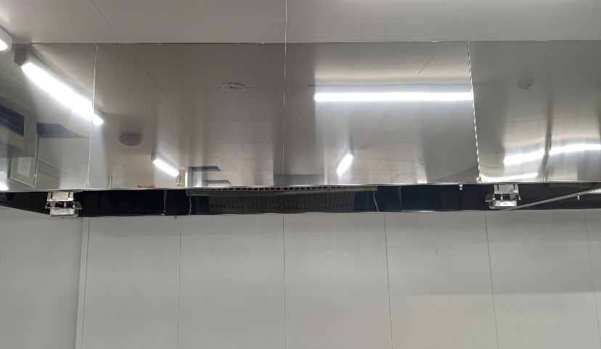
②グリスフィルター
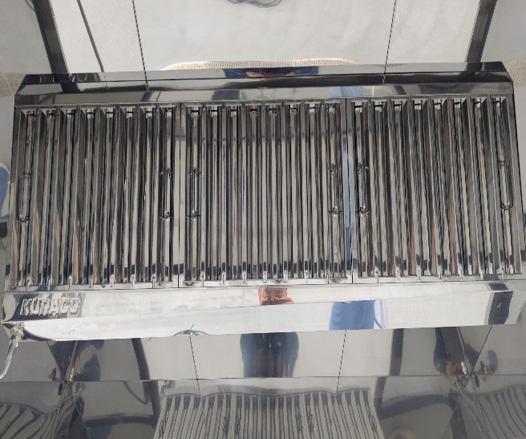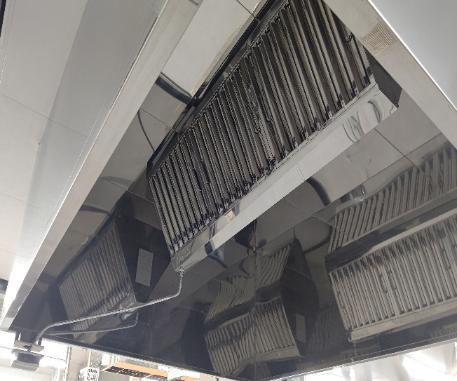
③防火ダンパー
